Ex_16더 해보기

1. 각 줄마다 위해 # 주석을 다세요.

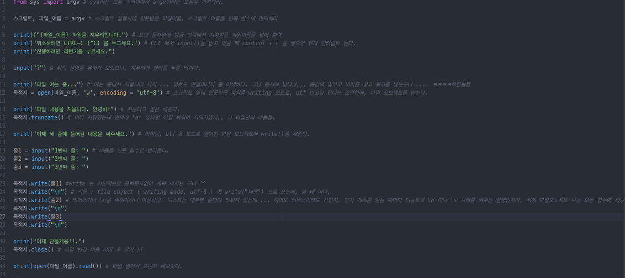

>> 원칙 + : 어떤 스크립트를 공부하면, 주석달아주기는 기본으로 해라 … 너가 안다고 착각하고, 그냥 넘어가거나, 의문이 있으면서 그냥 가려는 것들이 있다.

의문 : open(‘file’, ‘w’, newline = ‘????’)

Open 함수에서, write()로 개체들을 받을 때마다 , 공백을 디폴트로 세팅해주는지 한번 봐봐… 무조건 있을거야 … ( 파이닥을 읽어보든, 한글을 읽어보든 )

1. Read, argv를 써서 방금 만든 파일을 읽는 스크립트를 작성해봐.

Argv쓰는 것은 간단하지만, python3.6 file_name 이라고 쓰는 것은, 유저의 기억에 있어서나, 사용의 편리함에 있어서나 인풋() 을 쓰는 것보다 좋지 않아 인풋으로 쓴 스크립트를 훈련한다.

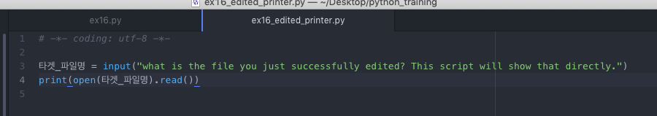

1. 이 파일에 반복되는 부분이 너무 많다. 문자열, 포맷문자열, 이스케이프 문자열을 사용해, 목적지.write()를 6번 아니고 한번에 해봐.

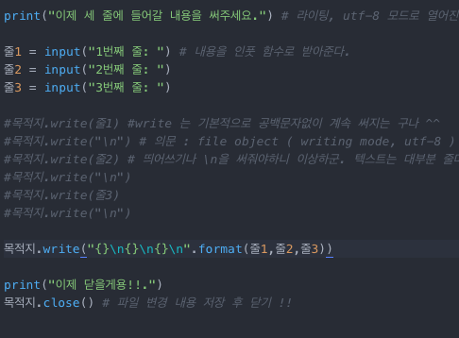

1. Open에 ‘w’를 써야하는 이유는 ?

Open 함수의 문법에 ‘r’ 인지 , ‘w’ , ‘r+b’ 인지 명시하여야, 목적에 맞는 file object를 연다.

1. 파일을 ‘w’모드로 연다음 f_o.truncate()를 꼭 해야하나?

그렇지 않다. 어떠한 파일이 존재한다면, 그 안에 내용이 있을 수 있는데. File을 mode = ‘w’로 열면 text모드로 쓰면서, truncate 하면서 시작한다 / 만약 파일이 존재하지 않으면, 그냥 새파일을 만들고 거기에 쓴다.

파일을 여는 모드가 여러가지있다. ‘w’, ‘r’, ‘a’ , 그리고 변경자라는 것이 있다.

+의 의미를 알아봐라.

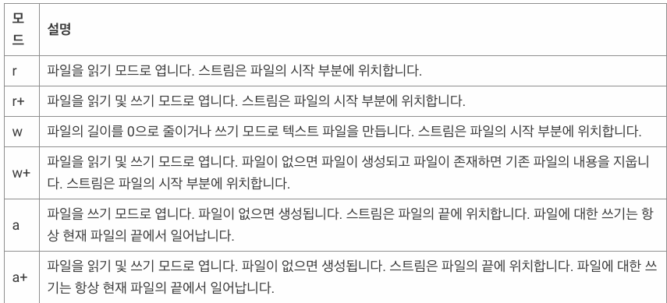

# + ? 스트림의 위치란 ?

r+ : 스트림 위치 처음. Truncation : None

w+ : 스트림 위치 처음. Truncation : Immediate

a+ : 스트림 위치 파일의 끝. .read()오류 없음. => 스페이스 없이 진행.